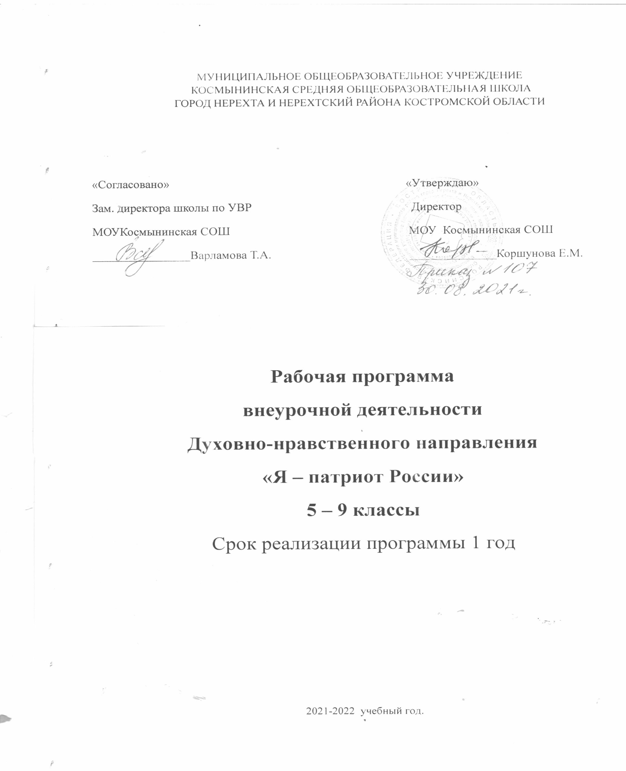**МОУ Космынинская СОШ**

**муниципального района г. Нерехта и Нерехтский район**

**Костромская область**

«Согласовано» «Утверждаю»

Зам. директора школы по УВР Директор

МОУКосмынинская СОШ МОУ Космынинская СОШ

Варламова Т.А. _____________Варламова Т.А. _______________ Коршунова Е.М.

**Рабочая программа внеурочной деятельности**

**«Избранные вопросы математики»**

Направление развития личности школьника - общнинтеллектуальная;

Уровень образования, – среднее общее образование,

Срок реализации - 1 год

11 класс;

# 1. Пояснительная записка

Программа разработана с учетом требований следующих нормативных документов:

1. Федеральный закон от 29.12.2012 № 273-ФЗ «Об образовании в РФ»;
2. Приказ Министерства образования и науки Российской Федерации от 17.05.2012 № 413 «Об утверждении федерального государственного образовательного стандарта среднего (полного) общего образования».
3. Приказ Министерства образования и науки Российской Федерации от 29.12.2014 № 1645 «О внесении изменений в приказ Министерства образования и науки Российской Федерации от 17 мая 2012 г. N 413 «Об утверждении федерального государственного образовательного стандарта среднего (полного) общего образования».
4. Основная образовательная программа среднего общего образования МОУ Космынинская СОШ

*Согласно действующему учебному плану МОУ Космынинская СОШ*

*на 2021-2022 учебный год в рамках реализации ФГОС среднего общего образования, рабочая программа для внеурочного курса «Избранные вопросы математики» предусматривает 34 часа в год (1 час в неделю).*

Программа внеурочного курса «Избранные вопросы математики» составлена с целью дальнейшего совершенствования образовательного процесса, повышения результативности обучения учащихся и их качественной подготовки к ЕГЭ по математике, обеспечения вариативности образовательного процесса, сохранения единого образовательного пространства, а также выполнения гигиенических требований к условиям обучения школьников и сохранения их здоровья.

Программа внеурочной деятельности создаѐт условия для повышения качества образования, обеспечивает развитие личности обучающихся, способствует самоопределению учащихся в выборе профиля обучения с учетом возможностей педагогического коллектива.

Программа внеурочного курса разработана на основе программы по математике 5-11 классов и на основе кодификатора требований к уровню подготовки выпускников по математике, кодификатора элементов содержания по математике для составления КИМов ЕГЭ.

Внеурочный курс по математике в 11 классе представляет углубленное изучение теоретического материала укрупнѐнными блоками. Он рассчитан на учеников общеобразовательного класса, желающих основательно подготовиться к ЕГЭ по математике . В результате изучения этого курса будут использованы приѐмы парной, групповой деятельности для осуществления элементов самооценки, умение работать с математической литературой и выделять главное. Программа предусматривает доступность излагаемого материала для учащихся и планомерное развитие их интереса к предмету. Она предусматривает изучение отдельных вопросов, непосредственно примыкающих к основному курсу и углубляющих его через включение более сложных задач, исторических сведений, материала занимательного характера при минимальном расширении теоретического материала. Много внимания уделяется выполнению самостоятельных заданий творческого характера, что позволяет развивать у школьников логическое мышление и пространственное воображение. Изучение программного материала основано на использовании укрупнения дидактических единиц, что позволяет учащимся за короткий срок повторить и закрепить программу основной школы по математике. Сложность задач нарастает постепенно. Перед рассмотрением задач повышенной трудности рассматривается решение более простых, входящих как составная часть в решение сложных. **Цели курса**

• создание условий для формирования и развития у обучающихся самоанализа, обобщения и систематизации полученных знаний и умений, необходимых для применения в практической деятельности;

• успешно подготовить учащихся 11 классов к государственной (итоговой) аттестации в форме ЕГЭ (часть С), к продолжению образования;

• углубить и систематизировать знания учащихся по основным разделам математики, необходимых для применения в практической деятельности;

• познакомить учащихся с некоторыми методами и приемами решения математических задач, выходящих за рамки школьного учебника математики;

• сформировать умения применять полученные знания при решении нестандартных задач;

• воспитание культуры личности, отношения к математике как к части общечеловеческой культуры, понимание значимости математики для научнотехнического прогресса.

**Задачи курса**:

• развить интерес и положительную мотивацию изучения предмета;

• сформировать и совершенствовать у учащихся приемы и навыки решения задач повышенной сложности, предлагаемых на ЕГЭ (часть С);

• продолжить формирование опыта творческой деятельности учащихся через развитие логического мышления, пространственного воображения, критичности мышления для дальнейшего обучения;

• способствовать развитию у учащихся умения анализировать, сравнивать, обобщать;

• формировать навыки работы с дополнительной литературой, использования различных интернет-ресурсов.

*Формы организации внеурочных занятий:*

* лекция,
* беседа,
* практикум по решению задач,
* тренировочные упражнения,
* зачѐт,
* самостоятельная работа.

*Основные виды деятельности на занятиях:*

* решение занимательных задач;
* участие в дистанционных математических олимпиадах,
* знакомство с научно-популярной литературой, связанной с математикой;
* самостоятельная работа;
* работа в парах, в группах;
* творческие работы;
* подготовка и проведение мероприятий, позволяющих повысить интерес к математике.

**Планируемые результаты освоения внеурочного курса**

**Личностные:**

1. Готовность и способность обучающихся к саморазвитию и самообразованию, выбору дальнейшего образования на базе ориентировки в мире профессий и профессиональных предпочтений.

2. Готовность и способность к самостоятельной информационно-познавательной деятельности, включая умение ориентироваться в различных источниках информации, критически оценивать и интерпретировать информацию, получаемую из различных источников.

3. Развитие логического мышления, пространственного воображения, критичности мышления на уровне, необходимом для будущей профессиональной деятельности, а также для последующего обучения в ВУЗах.

4.Сформированность коммуникативной компетентности в общении и сотрудничестве со сверстниками и взрослыми в образовательной, общественно – полезной, учебно – исследовательской, творческой и других видах деятельности.

### Метапредметные:

1. Овладение навыками познавательной, учебно – исследовательской и проектной деятельности, навыками разрешения проблем; способность и готовность к самостоятельному поиску методов решения практических задач, применению различных методов познания.
2. Самостоятельное создание алгоритмов познавательной деятельности для решения задач творческого и поискового характера.
3. Творческое решение учебных и практических задач: умение мотивированно отказаться от образца, искать оригинальное решение.
4. Умение развѐрнуто обосновывать суждения, давать определения, приводить доказательства.
5. Владение основными видами публичных выступлений (высказывание, монолог, дискуссия, полемика), следование этическим нормам и правилам ведения диалога (диспута).
6. Умение организовывать учебное сотрудничество и совместную деятельность с учителем и сверстниками: определять цели, распределять роли и функции участников, общие способы работы.
7. Использование мультимедийных ресурсов и компьютерных технологий для обработки, передачи, систематизации информации, создание базы данных, презентации результатов познавательной и практической деятельности.
8. Умение самостоятельно планировать альтернативные пути достижения целей, осознанно выбирать наиболее эффективные способы решения учебных и познавательных задач.
9. Понимание ценности образования как средства развития культуры личности.
10. Объективное оценивание своих учебных достижений, поведения, черт своей личности.
11. Умение соотносить приложенные усилия с полученными результатами своей деятельности.
12. Конструктивное восприятие иных мнений и идей, учѐт индивидуальности партнѐров по деятельности.
13. Умение ориентироваться в социально-политических и экономических событиях, оценивать их последствия.
14. Осуществление осознанного выбора путей продолжения образования или будущей профессиональной деятельности.

### Предметные:

*базовый уровень*:

1. развитие представлений о математике как о методе познания действительности, позволяющем описывать и изучать реальные процессы и явления;
2. развитие умений работать с учебным математическим текстом (анализировать, извлекать необходимую информацию), точно и грамотно выражать свои мысли с применением математической терминологии и символики, проводить классификации, логические обоснования, доказательства математических утверждений;
3. решение сюжетных задач разных типов на все арифметические действия; применение способа поиска решения задачи, в котором рассуждение строится от условия к требованию или от требования к условию; составление плана решения задачи, выделение этапов ее решения, интерпретация вычислительных результатов в задаче, исследование полученного решения задачи; решение логических задач;
4. развитие представлений о числе и числовых системах от натуральных до действительных чисел; овладение навыками устных, письменных, инструментальных вычислений;
5. овладение символьным языком алгебры, приемами выполнения тождественных преобразований выражений, решения уравнений, систем уравнений, неравенств и систем неравенств; умения моделировать реальные ситуации на языке алгебры, исследовать построенные модели с использованием аппарата алгебры, интерпретировать полученный результат;
6. владение основными понятиями о плоских и пространственных геометрических фигурах, их основных свойствах; сформированность умения распознавать на чертежах, моделях и в реальном мире геометрические фигуры; применение изученных свойств геометрических фигур и формул для решения геометрических задач и задач с практическим содержанием;
7. развитие умений применять изученные понятия, результаты, методы для решения задач практического характера и задач из смежных дисциплин с использованием при необходимости справочных материалов, компьютера, пользоваться оценкой и прикидкой при практических расчетах;

**Планируемы результаты обучения**

**Обучающийся научится*:***

* Применять теорию в решении задач.
* Применять полученные математические знания в решении жизненных задач.
* Воспринимать и усваивать материал дополнительной литературы.
* Использовать специальную математическую, справочную литературу для поиска необходимой информации.
* Анализировать полученную информацию.
* Использовать дополнительную математическую литературу с целью углубления материала основного курса, расширения кругозора, формирования мировоззрения, раскрытия прикладных аспектов математики.
* Использовать полученные выводы в конкретной ситуации.
* Пользоваться полученными геометрическими знаниями и применять их на практике.
* Планировать свою работу; последовательно, лаконично, доказательно вести рассуждения; фиксировать в тетради информацию, используя различные способы записи.

## Обучающийся получит возможность:

* Научиться применять разнообразные приѐмы рационализации вычислений.
* Осваивать более сложный уровень знаний по предмету.
* Иметь представления об основных изучаемых понятиях как важнейших математических моделях, позволяющих описывать реальные процессы.

## Содержание программы

**Тема 1. Многочлены (**4 часа**)**

**Введение.** Знакомство с демонстрационным вариантом контрольных измерительных материалов единого государственного экзамена 2020 года по математике, с его структурой, содержанием и требованиями, предъявляемыми к решению заданий.

Действия над многочленами. Корни многочлена. Разложение многочлена на множители. Формулы сокращенного умножения. Алгоритм Евклида для многочленов. Теорема Безу и ее применение. Схема Горнера и ее применение. Методы решения уравнений с целыми коэффициентами. Решение уравнений высших степеней.

## Тема 2. Преобразование выражений (4 часа)

Преобразования выражений, включающих арифметические операции. Сокращение алгебраических дробей. Преобразование рациональных выражений. Преобразования выражений, содержащих возведение в степень, корни натуральной степени, модуль числа.

## Тема 3. Решение текстовых задач (3 часа)

Приемы решения текстовых задач на «движение», «совместную работу», «проценты»,

«пропорциональное деление» «смеси», «концентрацию».

## Тема 4. Функции (4 часа)

Свойства и графики элементарных функций. Тригонометрические функции их свойства и графики. Преобразования графиков функций. Функции (| |) и

|( )|, их свойства и графики.

## Тема 5. Модуль и параметр (5 часов)

Основные методы решения простейших уравнений, неравенств и их систем с модулем. Метод интервалов. Понятие параметра. Решение простейших уравнений и неравенств, содержащих параметр. Аналитические и графические приемы решения задач с модулем, параметром.

Решение показательных, логарифмических уравнений, неравенств и их систем, содержащих модуль. Решение показательных, логарифмических уравнений, неравенств и их систем, содержащих параметр. Функционально-графический метод решения показательных, логарифмических уравнений, неравенств с модулем, параметром.

## Тема 6. Преобразование выражений (3 часа)

Преобразование степенных выражений. Преобразование показательных выражений. Пре- образование логарифмических выражений. Преобразование тригонометрических выражений.

## Тема 7. Уравнения, неравенства и их системы (часть С) (5 часов)

Различные способы решения дробно-рациональных, иррациональных, тригонометрических, показательных, логарифмических уравнений и неравенств. Основные приемы решения систем уравнений. Использование свойств и графиков функций при решении уравнений и неравенств. Изображение на координатной плоскости множества решений уравнений, неравенств с двумя переменными и их систем.

## Тема 8. Производная и ее применение (4 часа)

Нахождение производной функции, вычисление углового коэффициента касательной, составление уравнения касательной. Физический и геометрический смысл производной. Производная сложной функции. Применение производной к исследованию функций и построению графиков. Наибольшее и наименьшее значения функции, экстремумы. Примеры использования производной для нахождения наилучшего решения в прикладных, в том числе социально-экономических, задачах.

## Тема 9. Планиметрия. Стереометрия (2 часа)

Способы нахождения медиан, высот, биссектрис треугольника. Нахождение площадей фигур. Углы в пространстве. Расстояния в пространстве. Вычисление площадей поверхности и объемов многогранника. Вычисление площадей поверхности и объемов тел вращения.

# Тематическое планирование

|  |  |  |
| --- | --- | --- |
| № п/п | Раздел | Кол-во часов |
| 1 | Многочлены | 4 |
| 2 | Преобразование выражений | 4 |
| 3 | Решение текстовых задач | 3 |
| 4 | Функции | 4 |
| 5 | Преобразование выражений | 3 |
| 6 | Уравнения, неравенства и их системы (часть С) | 5 |
| 7 | Модуль и параметр | 5 |
| 8 | Производная и ее применение | 4 |
| 9 | Планиметрия. Стереометрия | 2 |
| Всего | | 34 |

* 1. **Учебно -тематическое планирование**

|  |  |  |  |  |
| --- | --- | --- | --- | --- |
| **№ п/п** | **Тема занятия** | **Кол-**  **во часов** | | **Формы организации видов деятельности** |
|
| **1. Многочлены** | | **4** |  | |
| 1 | Действия над  многочленами. Корни многочлена | 1 | | Лекция, практикум по решению задач |
| 2 | Разложение многочлена на множители. Формулы  сокращенного умножения. | 1 | | Презентация, работа в парах |
| 3 | Методы решения уравнений с целыми  коэффициентами | 1 | | Беседа, практикум по решению задач |
| 4 | Решение уравнений  высших степеней | 1 | | Практикум |
| **2. Преобразование выражений** | | **4** | |  |
| 5 | Преобразование выражений, включающих  арифметические операции | 1 | | Групповое занятие |
| 6 | Сокращение алгебраических дробей | 1 | | Практикум по решению  задач |
| 7 | Преобразование рациональных выражений | 1 | | Беседа, самостоятельная  работа |
| 8 | Преобразование выражений, содержащих возведение в  степень  Преобразование выражений, содержащих корни натуральной степени |  | | Практикум по решению  задач |
| **3. Решение текстовых задач** | | **5** | |  |
| 9 | Приемы решения текстовых задач на  «движение» | 1 | | Презентация, практикум по решению задач |
| 10 | Приемы решения текстовых задач на  «совместную работу» | 1 | | Тренировочные упражнения (КИМ) |
| 11 | Приемы решения текстовых задач на  «проценты» Приемы решения текстовых задач на  «пропорциональное деление | 1 | | Тренировочные упражнения (КИМ) |
| **4.Функции** | | **4** | |  |
| 12 | Свойства и графики элементарных функций | 1 | | Исследовательская работа |
| 13 | Тригонометрические функции, их свойства и графики  Преобразование  графиков функций | 1 | | Урок-презентация,  практикум по решению задач  Творческая работа |
| 14-15 | Функции у=f(|x|) и  у= |f(х)|, их свойства и  графики | 2 | | Лекция, практикум по решению задач |
| **6.Преобразование выражений** | | **3** | |  |
| 16 | Преобразование  степенных выражений Преобразование показательных выражений | **1** | | Практическая работа, тесты, КИМ |
| 17 | Преобразование  логарифмических выражений | 1 | | Практикум по решению задач, тесты, КИМ |
| 18 | Преобразование тригонометрических  выражений | 1 | | Зачѐтная работа |
| **7. Уравнения, неравенства**  **и их системы (часть С)** | | **5** | |  |
| 19 | Различные способы решения тригонометрических  уравнений и неравенств | 1 | | Презентация, практикум по решению задач (тесты, КИМ) |
| 20 | Различные способы решения показательных  уравнений и неравенств | 1 | | Групповая работа, демонстрационный материал |
| 21 | Различные способы решения логарифмических  уравнений и неравенств | 1 | | Работа в парах, демонстрационный  материал |
| 22 | Основные приемы решения систем  уравнений | 1 | | Исследовательская работа |
| 23 | Изображение на  координатной плоскости множества решений уравнений с двумя  переменными и их систем | 1 | | Самостоятельная работа |
| **5. Модуль и параметр** | | **5** | |  |
| 24 | Основные методы решения простейших уравнений, неравенств и систем с  модулем | 1 | | Презентация, практикум по решению задач |
| 25 | Метод интервалов | 1 | | Работа в парах, тесты,  КИМ |
| 26 | Понятие параметра  Решение простейших  уравнений и неравенств, содержащих параметр | 1 | | Урок-практикум, демонстрационный материал,  практикум по решению задач |
| 27 | Аналитические и графические приемы  решения задач с модулем, параметром | 1 | | Практикум по решению задач |
| 28 | Решение показа-  тельных, логарифмических уравнений и их систем,  содержащих параметр | 1 | | Тренировочные упражнения, демонстрационный материал (КИМ) |
| **8.Производная и ее применение** | | **4** | |  |
| 29 | Нахождение производной функции, вычисление углового коэффициента  касательной | 1 | | Лекция, практикум по решению задач |
| 30 | Уравнение касательной | 1 | | Презентация, тесты, КИМ |
| 31 | Наибольшее и наименьшее значение  функции | 1 | | Практикум по решению задач (тесты, КИМ) |
| 32 | Применение производной для нахождения наилучшего решения в прикладных  задачах | 1 | | Индивидуальные задания |
| **9. Планиметрия. Стереометрия** | | **2** | |  |
| 33 | Способы нахождения  медиан, высот, биссектрис треугольника  Нахождение площадей  фигур | 1 | | Урок-презентация, практикум по решению задач |
| 34 | Вычисление площадей поверхности многогранников, тел  вращения  Вычисление объемов  многогранников, тел вращения | 1 | | Зачѐтная работа в виде  теста |

# Форма диагностики прогнозируемых результатов

|  |  |  |
| --- | --- | --- |
| № п/п | Тема | Форма диагностики |
| 1 | Многочлены | Практикум |
| 2 | Преобразование выражений | Разработка памяток |
| 3 | Решение текстовых задач | Практикум. |
| 4 | Функции | Практикум |
| 5 | Преобразование выражений | Тестирование |
| 6 | Уравнения, неравенства и их системы (часть С) | Творческая работа |
| 7 | Модуль и параметр | Тестирование |
| 8 | Производная и ее применение | Практикум |
| 9 | Планиметрия. Стереометрия | Разработка памяток |